Plan de
Proyecto

<Revamping del sitio Web>
<Área de IT>

<Version 1>

ÍNDICE

HOJA DE CONTROL DE DOCUMENTO 3
OBJETIVOs DEL PROYECTO 4
Alcance DE ESTE PLAN 4
El proyecto incluye 4
El proyecto no incluye 4
ORGANIZACIÓN DEL PROYECTO 4
Equipo de trabajo 4
Organizaciones externas 6
Recursos de infraestructura 6
Plan de TRABAJO 6
Subdivisión del Proyecto 6
Calendario del Proyecto 7
Formalización de Etapas 7
Etapa 1 7
Etapa 2 8
Plan de comunicaciones 8
Informe de avance 8
Procedimiento de GESTIÓN de cambios 9
Plan de Calidad 9
Alcance de la Prueba 9
Administración de Riesgos 9

HOJA DE CONTROL DE DOCUMENTO

REGISTRO DE CAMBIOS

Versión | Fecha | Páginas | Motivo del cambio | Intervino
1 | 22/03/2018

OBJETIVOs DEL PROYECTO
Renovar la estética de la página web de la empresa, haciéndola más sencilla para el usuario, y que además tenga la funcionalidad de e-commerce, para poder gestionar las ventas automáticamente.

Alcance DE ESTE PLAN
Describir claramente qué incluirá y qué no incluirá el proyecto
- De qué información se partirá
- Funciones incluidas
- Funciones excluidas

Otras consideraciones a tener en cuenta son:
- Restricciones gerenciales y técnicas
- Restricciones de tiempo
- Restricciones de costo
- Restricciones de software y equipos disponibles

El proyecto incluye
- Planificacion de las disintas áreas de trabajo
- Incorporación de los distintos roles
- Desarrollo y puesta en servicio de nuevo diseño WEB
- Desarrollo e implementación de sistema e-commerce
- Posible lanzamiento (g olive)

El proyecto no incluye
- Campañas de màrketing

ORGANIZACIÓN DEL PROYECTO

Equipo de trabajo
Describir cual será la estructura organizativa del grupo de trabajo, sus roles, responsabilidades y definir quién será el personal asignado a cada uno de los roles identificados y su dedicación (part time, full time).

Estructura del grupo
Graficar la organización del Proyecto. Identificar roles, comunicación y dependencias en el mismo. Se puede utilizar como herramienta al organigrama.

Líder de Proyecto
Responsable QC
CLIENTE
Responsable Desarrollo
Representante
Usuarios
Testers
Analistas
Gestor de Usuario
Desarrolladores Interfaces
Desarrolladores Back end
Desarrolladores Front end
Builder
Áreas y lista de responsables
Listar los responsables
Listar los responsables
Listar los responsables
Listar los responsables
Listar los responsables
Listar los responsables
Usuarios
Listar responsables y reemplazo
Listar responsables y reemplazo
Listar responsables y reemplazo
Listar los responsables

Participantes
Identificar la matriz de asignaciones de los participantes del Proyecto vs. Roles.
Participantes / Rol | Sponsor | Líder de Proyecto | Responsable Desarrollo | Responsable QC | Analista | Usuario | Desarrollador | Tester
xxxx | X
Carlos González
María Rosales |  | X |  |  |  | X
Juan Pérez |  |  | X
José Martínez |  |  |  | X
Florencia Soldán |  |  |  |  | X |  |  | X
Gabriela Torres |  |  |  |  |  |  | X

Organizaciones externas
Describir las entidades externas al equipo de Proyecto pertenecientes o no al Banco que tengan algún tipo de relación directa o indirecta con dicho Proyecto. Por ejemplo organizaciones subcontratadas, entidades que provean o reciban algún tipo de producto, grupos externos de QC, etc.

Recursos de infraestructura
Describe las necesidades de recursos de este tipo (hardware, software, oficinas, etc.) que se necesiten para el desarrollo del Proyecto, señalando el período aproximado dentro del Proyecto en que se los requerirá.

Plan de TRABAJO

Subdivisión del Proyecto
Graficar el WBS (Work Breakdown Structure) del Proyecto.
El objetivo de esta herramienta es describir las partes que constituyen un producto o una tarea del Proyecto con el fin de trabajar sobre componentes más pequeños y manejables. Su estructura representa la jerarquía de sus partes y las mismas se representan en un gráfico (árbol invertido) o como una lista identada donde se muestran los distintos niveles. Puede ser expresada en profundidad hasta el nivel de interés. Este nivel estará definido por el costo o el riesgo del ítem a obtener. Sus componentes serán por ejemplo fases, tareas, hardware, software, servicios, documentación, instalaciones, etc., que se obtienen del esfuerzo realizado durante el proceso de obtención de Requerimientos.
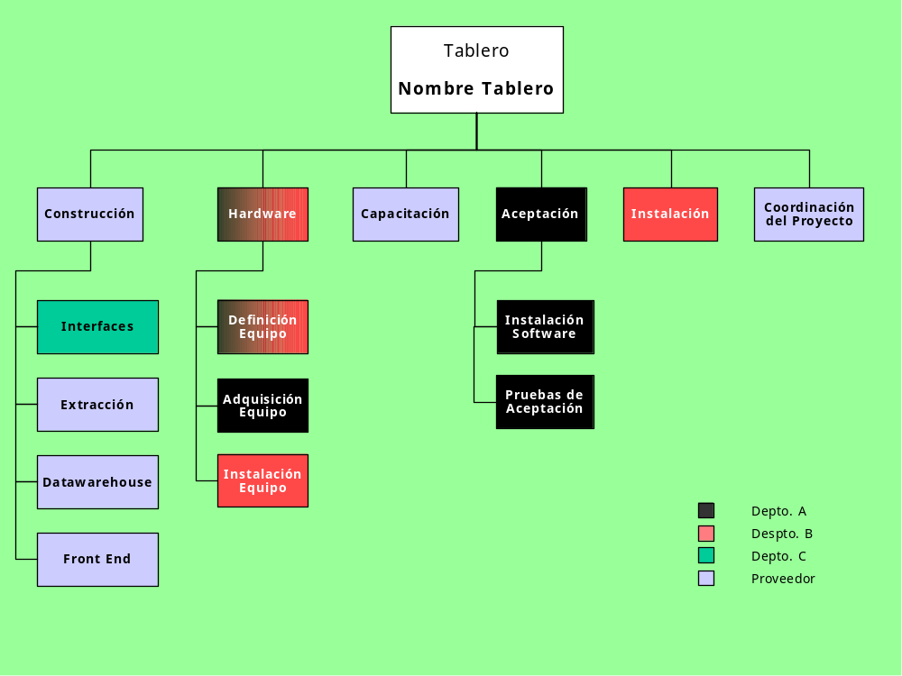

Calendario del Proyecto
Confeccionar un cronograma de actividades. Si para elaborarlo se utiliza alguna herramienta que genera este documento puede incluirse aquí una referencia.

Formalización de Etapas

Etapa 1

Hitos
Explicitar como hitos puntos de control definidos en el calendario que muestren en forma concreta el avance del Proyecto y la finalización de la etapa.

Definición de tareas
Descomposición y definición de tareas. Estimación de tamaño, esfuerzo, duración y dependencias de las mismas.

Entregables
Identificar los productos que integrarán la etapa.

Entregable | Nombre | Qué permitirá este entregable
Número de entregable | Identificación del entregable | Breve explicación de que le permitirá hacer al usuario el entregable

Criterios de aceptación
Cuáles serán los criterios de aceptación tomados para verificar y validar los productos entregados.

Etapa 2
…

Plan de comunicaciones
Describe cómo y qué información se recolectará y distribuirá, a quién está dirigida, con qué periodicidad será entregada la misma y donde será almacenada.

Informe de avance
Determinar el momento de generación de los informes de avance y los puntos a incluir en el mismo cuando no se utilice el Standard. Por ejemplo
La siguiente tabla detalla el esquema de comunicaciones y reuniones del Proyecto:

Cuándo |  | Qué | Participantes
Semanalmente | Viernes,  11:00 hs | Reunión de Avance del Proyecto y QC. | Usuario - DESARROLLO - QC
Mensualmente | Última semana del mes | Informe de Avance para el POS | Líder y Departamento Control Centralizado de Proyectos

Procedimiento de GESTIÓN de cambios
Definir los objetivos buscados mediante el control de cambios, los ítems que estarán bajo control, los procedimientos y las herramientas utilizadas para llevar a cabo el mismo.

Plan de Calidad

Alcance de la Prueba
Describir claramente qué Pruebas incluirá y qué no incluirá la Prueba, normalmente expresada

Administración de Riesgos
La administración de riesgos se puede llevar en el documento de avance, para realizar un mejor seguimiento de los riesgos.
Definir como se realizará la administrarán de los riesgos a los que afronta el Proyecto. Identificarlos, analizarlos, priorizarlos, planificar su resolución, resolverlos y planificar de qué forma serán monitoreados.

